Сценарий праздника «Посвящение в волонтёры»

Цель: Создание благоприятного эмоционального настроя на участие в волонтёрском движении.
Задачи: продвигать идеи волонтерства и поддержки волонтёрских инициатив в детском саду. Определить направления деятельности волонтеров. Развитие милосердия и гуманности по отношению к окружающему миру.

Ход праздника:
Ведущий: Добрый день, дорогие ребята!
Мы рады видеть вас на первом в истории нашего детского сада празднике «Дорогою добра». Этот праздник посвящен, самым добрым, отзывчивым и готовым в любую минуту прийти на помощь людям.
Ребята, а как называют доброго человека? Какими словами?
Дети: ласковый, нежный, надёжный.
Ведущий: А еще такого человека называют «сердечный». Почему, как вы думаете?
Дети:
Ведущий: да, верно, у него доброе сердце. Тепло и любовь к другим людям исходят из сердца. Положите руку на сердце. Послушайте, как оно бьется… Оно полно добра, любви…
Ведущий: В каждом из нас есть что-то, что мы умеем лучше других и можем поделиться этим с другими. Человек, делающий другим добро, умеющий сопереживать, чувствует себя счастливым. Такие люди были всегда. А как их называют?
Дети: добровольцы.
Ведущий: Ребята, а кто такие волонтёры?
Дети отвечают
Ведущий: Волонтёры – это люди, которые добровольно готовы потратить свои силы и время на пользу обществу. И сегодня мы посвящаем ребят в волонтёрский отряд, раздача эмблемы.
Ведущий. Волонтёрство — это когда миллионы людей добровольно делают добро. Волонтёры находятся именно там, где действительно нужны. Не каждый сможет, отложив свои дела, прийти на помощь тем, кто в ней нуждается. Ребята, а вы готовы творить добрые дела и стать настоящим волонтёром?
Дети отвечают
Ведущий: прежде, чем принять вас в ряды волонтёров, мы должны убедиться, что вы готовы творить добрые дела. Мы приготовили для вас небольшое испытание. А задания написаны на лепесточках Цветика-Семицветика. Готовы?
Дети отвечают

Ведущий: Красный лепесточек я отрываю, и поиграть в игру вежливые слова предлагаю. Я, начиная предложение, а вы продолжаете.

Словесная игра «Вежливые слова»
Говорить друзьям не лень,
Улыбаясь… (добрый день)
Друг другу на прощание
Мы скажем… (до свидания)
Друг друга не стоит винить,
Лучше скорее…(извинить).
До чего ж оно красиво
Слово доброе…(спасибо).
Когда виноваты, сказать спешите
«Прошу вас, пожалуйста – (извините).
В чужой разговор никогда не встревай,
И взрослых ты лучше … (не перебивай).
Растает даже ледяная глыба.
От слова теплого…(спасибо).
Зазеленеет старый пень,
Когда услышит… (добрый день).
Мальчик вежливый и развитый.
Говорит, встречаясь… (здравствуйте).
Когда нас бранят за шалости,
Говорим… (простите, пожалуйста)
Ведущий: Молодцы! Вы отлично справились с первым заданием!
Оранжевый лепесточек, я отрываю, и на вопросы ответить предлагаю. Скажите, чтобы быть хорошим человеком, достаточно ли только знать вежливые слова? Кто из вас может объяснить, что значит быть хорошим?
Дети:
• это значит, быть внимательным к людям;
• заботиться о близких тебе людях;
• уступать дорогу, когда идешь на встречу;
• уступать место девочкам и взрослым людям;
• благодарить за помощь;
• стараться сделать приятное,
• а также говорить вежливые слова.

Ведущий: правильно, ребята. Быть хорошим человеком – это не только говорить вежливые слова, но и стараться делать приятное другим людям.
Ведущий: Я отрываю синий лепесток, и поиграть вам предлагаю в игру «Скажи наоборот».
Вы грустные ребята? (Мы весёлые ребята).
Вы плохие ребята? (Мы хорошие ребята).
Вы ленивые ребята? (Мы трудолюбивые ребята).
Вы недружные ребята? (Мы дружные ребята).
Вы грубые ребята? (Мы вежливые ребята).
Вы жадные ребята? (Мы щедрые ребята).
Вы злые ребята? (Мы добрые ребята).
Ведущий: Какие вы молодцы, и действительно добрые ребята! Мы продолжаем наши испытания.
Ведущий: Желтый лепесток я отрываю, и сейчас я задание вам прочитаю.
Игра «Хорошие манеры»
Ведущий: Я буду читать отрывки из стихов, а вы решайте, хорошо или плохо поступают дети. Если хорошо – хлопайте в ладоши, если плохо – топайте. Будьте внимательны.
Глазки мыть водой из крана (Хлопают)
Моют детки носик чисто, (Хлопают)
Ну и зубки любят чистить (Хлопают)
Любят собирать игрушки, (Хлопают)
Прыгать на своей подушке, (Топают)
Сказки с мамою читать, (Хлопают)
Листики у книжки рвать (Топают)
Капризничать, кричать, (Топают)
Лечь в ботинках на кровать (Топают)
Ведущий: Молодцы!
Ведущий: Зеленый лепесток я отрываю, и сейчас я задание вам прочитаю: нужно вспомнить пословицы о добре и доброте предлагаю.
- Про доброе дело …говори смело.
- Жизнь дана …на добрые дела.
- Ссора до добра …не доведет.
- Доброе слово лечит, а злое …калечит.
- Не одежда красит человека, а его…… добрые дела.
- Злой плачет от зависти, а добрый ……от радости.
- Добрые слова дороже …………богатства.
- Не ищи красоты, ищи… доброты.
- Сумел провиниться, сумей и… повиниться.
Ведущий: Голубой лепесточек я отрываю, и поиграть предлагаю. Сейчас мы поиграем в игру, которая называется «Передай доброту другу».
Ведущий: предлагаю вам встать в кружок. Каждый передаёт сердце доброты соседу и говорит что - то доброе и ласковое ему. Таким, образом, передавая «доброту по кругу». «Доброта» должна вернуться обратно к воспитателю.
Ведущий: Фиолетовый лепесток я отрываю, и потанцевать вам предлагаю. Ребята, вы справились со всеми заданиями. Мы посовещались и решили, что вы готовы вступить в ряды волонтёрского движения. Для торжественной церемонии посвящения в волонтёры просим сделать шаг вперёд девчонок и мальчишек.
Ведущий: А теперь дружно произнесём клятву волонтёра. Я задаю вопрос, а вы дружно отвечаете «Клянёмся!»

Клятва волонтёра:
Ведущий: Ребята, клянётесь ли вы:
- принимать участие в волонтёрском движении?
- быть примером и образцом, поддержкой и опорой своим старшим и
младшим товарищам, своим друзьям?
- заботиться о природе и её обитателях?
- помогать одиноким и нуждающимся?
С сегодняшнего дня вы являетесь официально членами волонтёрского отряда «Добрые сердца». Наш праздник подошёл к завершению.
Всем спасибо!

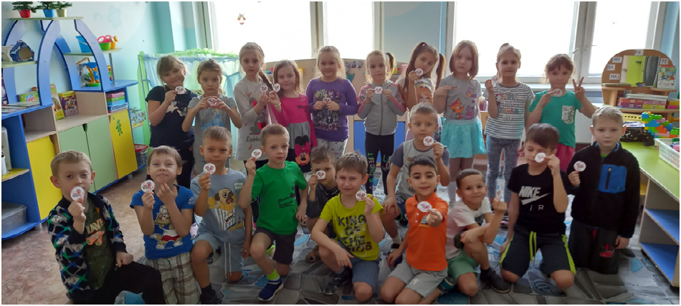
Юные волонтеры.

